**Visual Studio 2015 for C/C++调试相关**

# Microsoft符号服务器（Cannot find or open the PDB file问题的解决）

VS2013中编译C++/MFC程序时一直出现“正在从以下位置加载combase.dll的符号“求解

[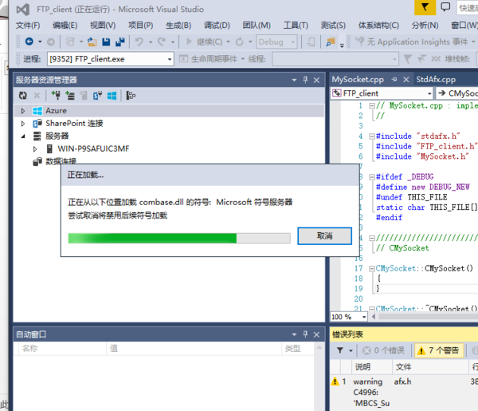](http://d.hiphotos.baidu.com/zhidao/pic/item/1ad5ad6eddc451dac2e7b6e4b0fd5266d01632af.jpg)

1.菜单栏的“调试”-》“选项”→“选项”菜单中的“调试”→“常规”→把“常规”中的“启用源服务器支持”和它的子项勾选；

2.“选项”菜单中的“调试”→“符号”→把“符号”中的“Microsoft符号服务器”勾选；

3.点击“选项”菜单中的“确定”。

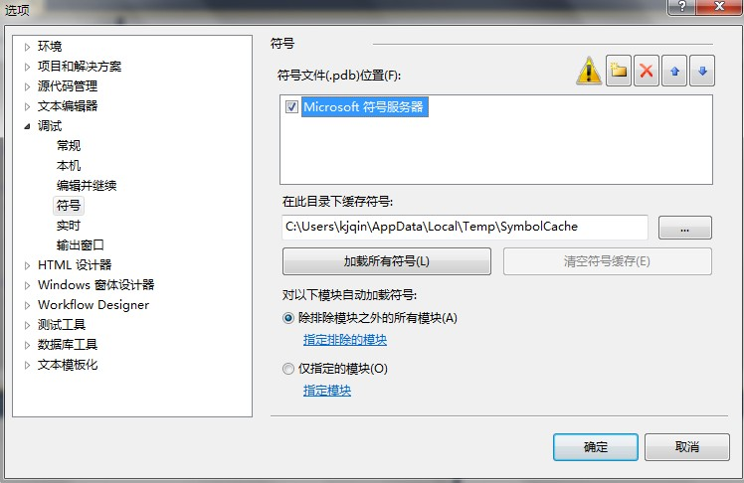

# ucrtbased.dll".无法查找或打开 PDB 文件.怎么解决

问题出现的原因在于ucrtbased.dll 里面丢失了符号。而这些符号microsoft没有放出，也就是自动从官网上下是下不到的。ucrtbased.pdb cannot be found on symbol server

解决方法：[Windows 10 SDK](http://link.zhihu.com/?target=https%3A//dev.windows.com/en-US/downloads/windows-10-sdk)

<https://dev.windows.com/zh-cn/downloads/windows-10-sdk>

Windows 软件开发工具包 (SDK) 包含你在创建运行于 Windows 操作系统的应用时可以使用的头文件、库和工具。借助 Windows SDK，你可以开始生成适用于 Windows 10（版本 1511）的[通用 Windows 应用](https://msdn.microsoft.com/library/windows/apps/dn894631.aspx)和桌面应用。此 SDK 还支持生成 Windows 应用以及 Windows 8.1、Windows 8、Windows 7、Windows Vista、Windows Server 2012、Windows Server 2008 R2 和 Windows Server 2008 桌面应用程序。

# 怎么配置头文件目录

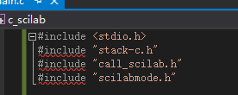

配置头文件路径：选择项目->属性->C/C++->常规->附加包含目录：设置头文件路径

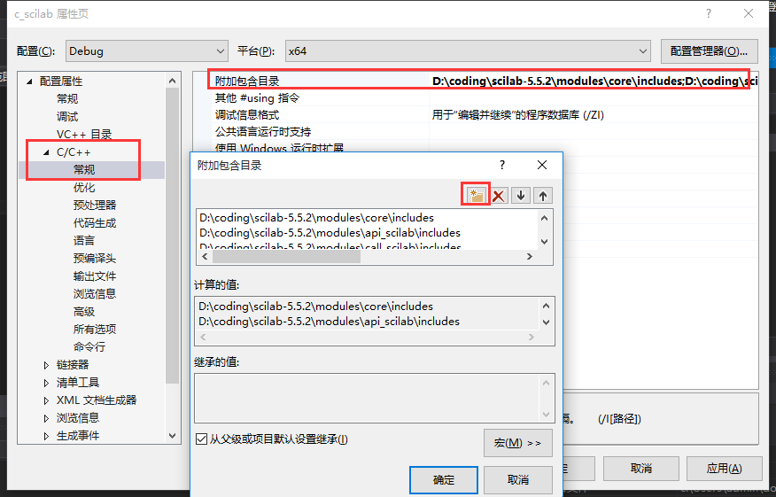

# 怎么配置DLL和LIB文件路径:选择项目->属性->连接器->常规->附加库目录:设置DLL和LIB文件路径

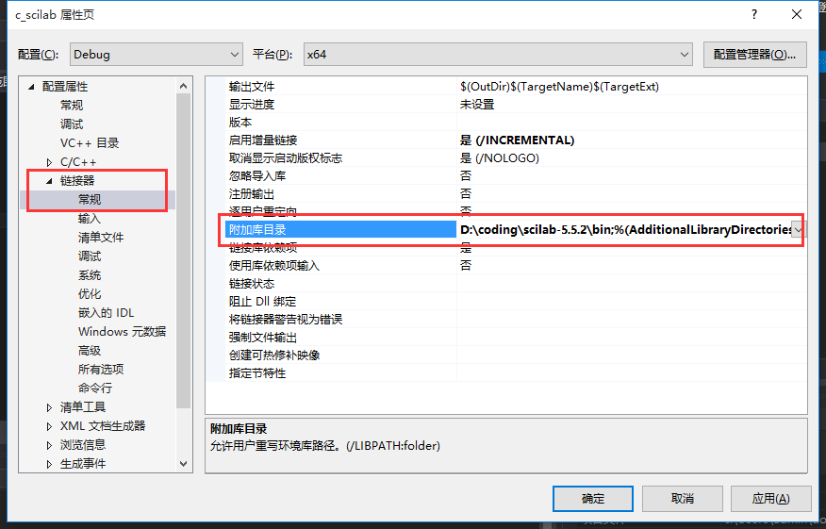

# 加载Lib文件

选择项目->属性->连接器->输入->附加依赖项：输入要加载的Lib文件名（加载多个Lib文件时，以回车为分隔符

